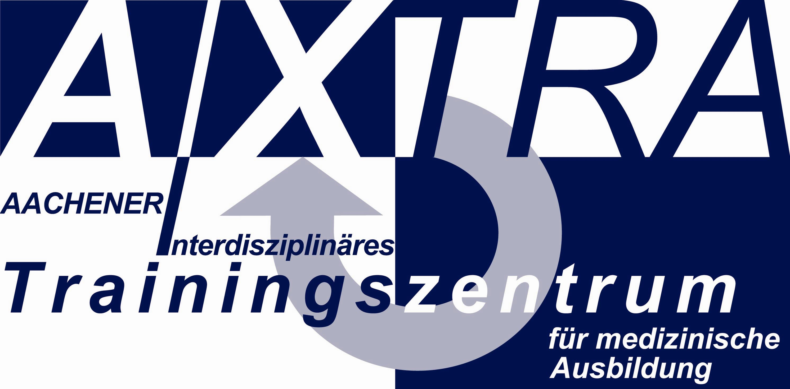
KURSANGEBOT
WS 2024/25
aixtra@rwth-aachen.de
 0241/80–89974

Auskultationskurs Advanced:
Training der Herz- u. Lungenauskultation am Patientensimulator Harvey® - fallbezogenes Eingliedern der erhobenen Befunde in den Kontext der apparativen Diagnostik
lernen – trainieren – optimieren

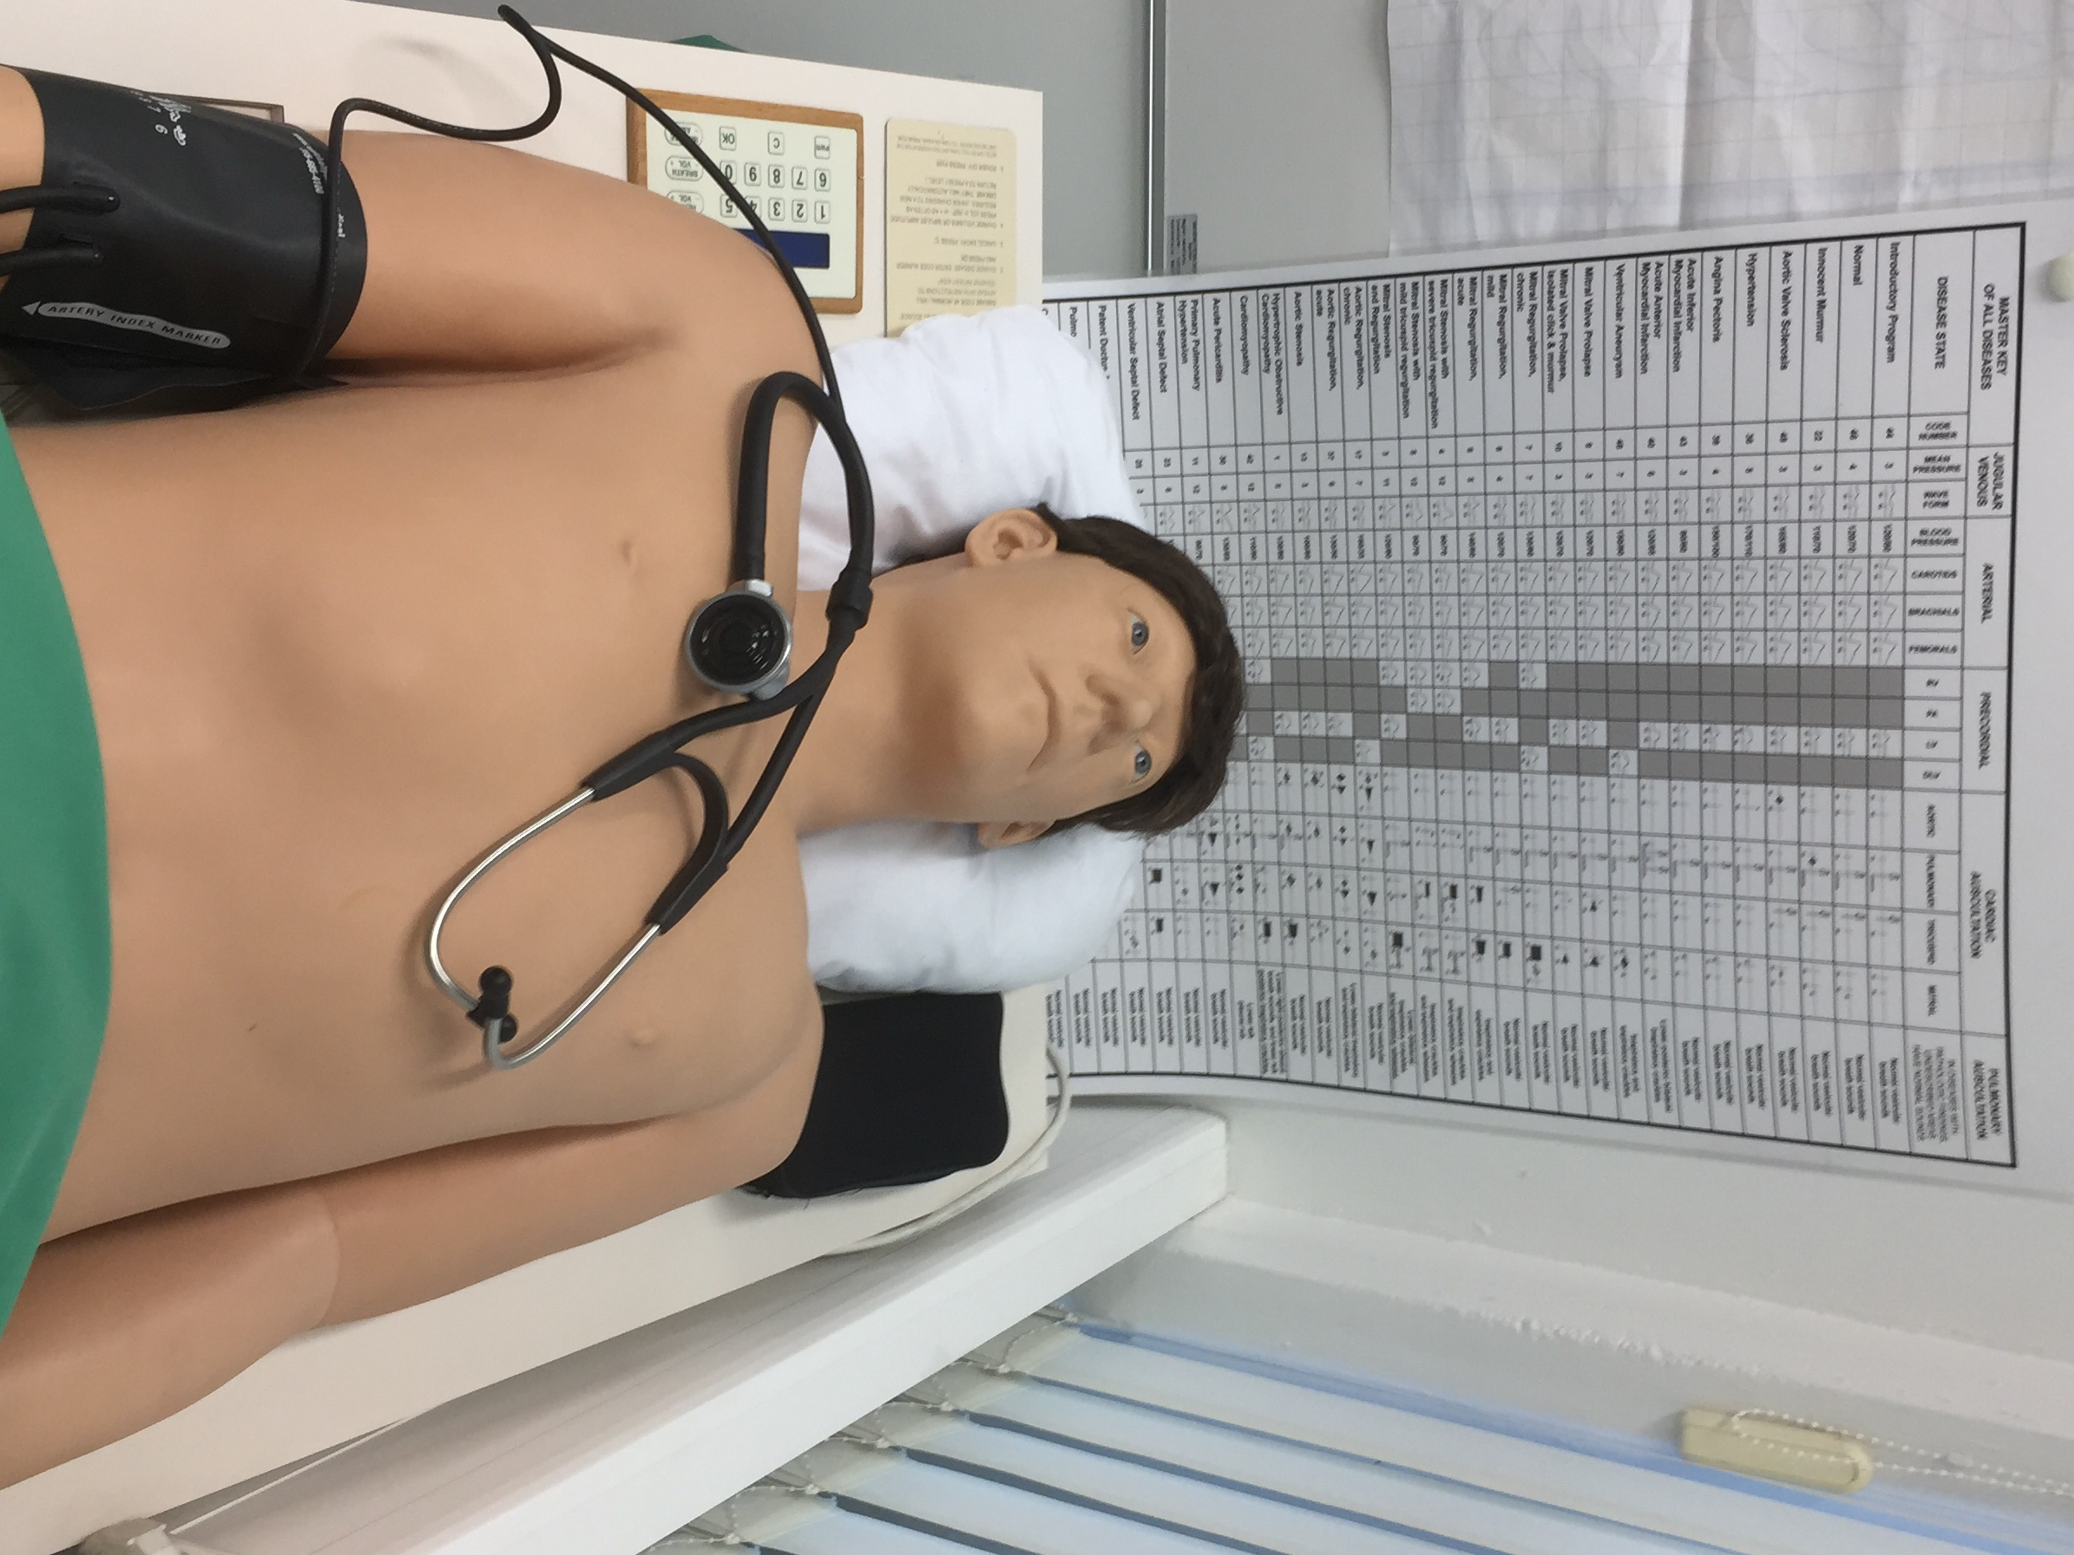
www.aixtra.rwth-aachen.de
Der kardiopulmonale Patientensimulator Harvey® ist eine lebensgroße Simulationspuppe, an der typische Auskultations- und Palpationsbefunde von 30 kardialen Erkrankungen erlernt werden können. Dabei werden nicht nur die reinen Auskultationsbefunde der Herzgeräusche geübt, sondern zusätzlich auch Palpationsbefunde von Jugularvenenpuls, peripheren Pulsen und Herzspitzenstoß.

Der Auskultationskurs II bietet ein fallorientiertes Training der klinischen Herz- und Lungenauskultation an zwei Terminen à 90 Minuten Dauer an
und die erhobenen Befunde werden in den Kontext der unterschiedlichen apparativen Bildgebungsmethoden (Röntgen, Echokardiographie, Herzkatheter) gesetzt. Ziel ist es die Lerninhalte durch ein ganzheitliches Verständnis der einzelnen Krankheitsbilder dauerhaft zu festigen.

- Termin: Wiederholung der Auskultation von normalen Herz-geräuschen, Auskultation der Aortenstenose, Aortenklappen-insuffizienz, Mitralklappeninsuffizienz, Mitralklappenstenose (inkl. Palpation des Pulses)
- Termin: Fallbasierte Auskultation mit Einordnen der Befunde in den Kontext der in der Klinik angewandten apparativen Bildgebungsmethoden.

Voraussetzung
- Studierende in den klinischen Semestern

Wann und Wo?
s. online auf den Seiten des AIXTRA

Anmeldung
Online via AIXTRA

